Opdrachten:

De Balans en Winst & Verlies rekening

1. Wat is het totaalbedrag dat credit is geboekt in 2015 en 2016?

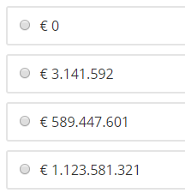

C is goede antwoord.

1. Wat is de toename van het eigen vermogen op de balans van de divisie Bedden Op Maat Nederland? Voeg een Slicer toe aan de Page zodat je kunt kiezen welk soort grootboekrekening je wilt zien. Je mag ervan uit gaan dat het eigen vermogen van de divisie Bedden Op Maat Nederland begin 2015 gelijk was aan € 0. Maak een measure die het verschil tussen debet en credit berekent.

Wat is de toename van het eigen vermogen van 2015 tot en met 2016?

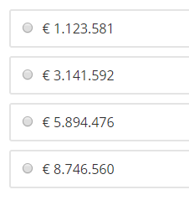

D is het goede antwoord

1. Is er winst of verlies gemaakt in 2015 en 2016 door de divisie Bedden Op Maat Nederland? En hoe zat dat precies per jaar? Voeg nog een Slicer toe zodat je per jaar kunt zien wat er is gebeurd?

Wat was de winst of het verlies in 2015?

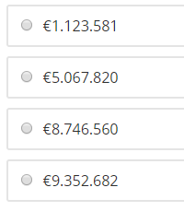

B is het goede antwoord.

## Functiescheiding

1. Bekijk hoeveel boekingen er per transactiesoort zijn gemaakt. Maak hiervoor een Stacked Column Chart. Gebruik Transactiesoort en Boekstuknummer uit de tabel Transactions. Zorg er ook voor dat jouw visualisatie is gesorteerd op basis van het aantal unieke boekstuknummer van hoog naar laag.

Hoeveel boekingen zijn er gemaakt van het transactiesoort InkoopFactuur?

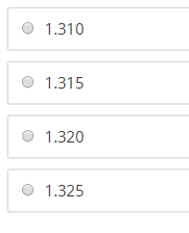

B is het goede antwoord.

Winst en verliesrekening

## Opbrengst verkopen

Je hebt bijna 300.000 transactieregels in Microsoft Power BI geladen. Echter een gedeelte van die transactieregels heeft te maken met opbrengst verkopen. Filter met een slicer op de grootboekrekening Opbrengst verkopen de transactieregels uit de grote berg data. Bepaal vervolgens met Card visualisatie het aantal transactieregels en het bedrag.

1. Hoeveel transactieregels zijn er op de grootboekrekening Opbrengst verkopen?

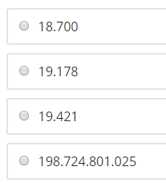

C is het goede antwoord

1. Wat is het precieze bedrag aan Opbrengst verkopen?

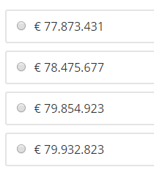

B is het goede antwoord.

Opbrengst year to date (Pittige opdracht.)

Het is op zich mooi om te weten wat de omzet in een bepaalde periode is geweest. Nog interessanter is vaak om te weten wat de omzet van het begin van het jaar tot en met het eind van die periode was. Hiervoor kun je de Year To Date functie (YTD) gebruiken uit Microsoft Power BI.

1. Wat was de YTD omzet tot en met het derde kwartaal van 2015?

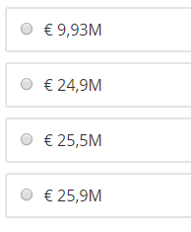

D is het goede antwoord

### Opbrengsten per plaats

In welke steden/dorpen in Nederland zijn er veel opbrengsten? Maak eerst een slicer op Grootboekrekeningnaam en selecteer op Opbrengst verkopen rekening. Maak vervolgens een slicer op het veld Provincie uit de tabel Consumenten en selecteer als provincie Overijssel. Voeg daarna een Treemap toe met als velden - /- Bedrag uit de tabel Transactions en Plaats uit de tabel Consumenten.

1. Hoeveel waren de opbrengsten in Deventer?

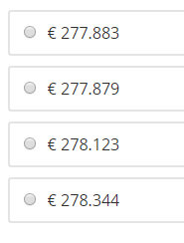

B is het goede antwoord.

### Vergelijken met andere periodes

Op zich is het interessant om te weten wat de loonkosten in een bepaalde periode waren. Nog interessanter wordt het als je loonkosten in een bepaalde periode kunt vergelijken met de loonkosten in bijvoorbeeld de voorafgaande periode of in dezelfde periode een jaar eerder.

Voeg om te beginnen een slicer toe met het veld Grootboekrekeningnaam. Selecteer zowel de Directe loonkosten als de Indirecte loonkosten.

Maak nu een Clustered column chart en gebruik als velden:

* Datum uit de tabel Dates
* Bedrag uit de tabel Transactions.
* Jaar uit de tabel Date

Zoom in/Drill down in de grafiek naar 2016 op kwartaalniveau.

1. Wat was het verschil in loonkosten tussen 2016 en 2015 in kwartaal drie?

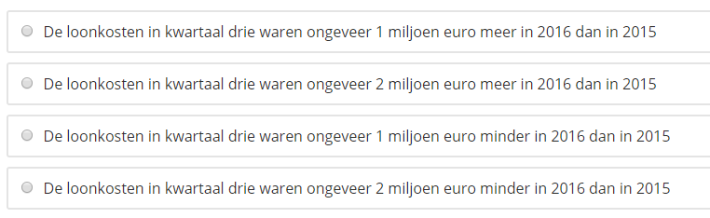

A is het goede antwoord.

### Procentuele brutowinstmarge per kwartaal

Maak als eerste een filter op basis van grootboekrekeningnaam. De procentuele brutowinstmarge is nog weer iets informatiever dan de gewone brutowinstmarge. De procentuele brutowinstmarge reken je uit door de brutowinstmarge te delen door de Opbrengst verkopen.

Voor deze analyse heb je drie nieuwe measures nodig die je eerst in onderstaande volgorde moet aanmaken:

• BedragKostprijsverkopen = CALCULATE(SUM(Transactions[Bedrag]);Grootboekrekeningen[Grootboekrekeningnummer]=800)

• BedragOpbrengstverkopen = CALCULATE(SUM(Transactions[-/-Bedrag]);Grootboekrekeningen[Grootboekrekeningnummer]=840)

• %Brutowinstmarge maak deze maesure zelf.

Let op: Gebruik geen spaties in de namen van de measures. Zet het Format van de drie measures juist. De eerste twee measures moeten het Format € Euro hebben en de derde Percentage. Als je de formules van de measures bekijkt dan snap je vermoedelijk vrij snel hoe ze werken.

Maak een Matrix-visualisatie met de velden Datum, -/-Bedrag, BedragKostprijsverkopen, BedragOpbrengstverkopen en %Brutowinstmarge.

1. Wat was de %Brutowinstmarge die behaald is via de beddenwinkelketen Slapen&Meer in november van het jaar 2015?

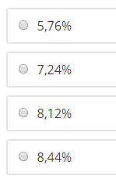

B is het goede antwoord

## Analyseer en visualiseer balans

## Debiteuren

Maak een slicer op grootboeknaam en op beddenwinkelketen.

1. Hoe groot is het bedrag dat in kwartaal vier van 2016 is afgeboekt aan debiteuren die via De Slaapspecialist bij Auping hebben besteld?

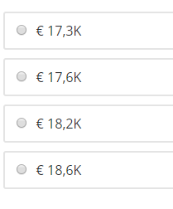

C is het goede antwoord

Om de eindvoorraad te kunnen bereken heb je een nieuwe measure nodig. De DAX ziet er als volgt uit.

Eindvoorraad aantal = CALCULATE (SUM ( Transactions[Aantal] );

FILTER (ALL ( 'Dates'[Datum] );

'Dates'[Datum] <= MAX ( 'Dates'[Datum] )))

## Crediteuren

Maak ook een Line-chart met als velden Datum en Eindsaldo -/-Bedrag.

1. Wat was het crediteuren eindsaldo van oktober 2016?

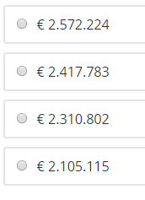

C is het goede antwoord.

## Liquide middelen

Maak een measure waarmee het eindsaldo Bedrag berekend wordt.

Maak een slicer op Grootboekrekeningnaam. Selecteer de grootboekrekening Rabobank.

Maak een Line-chart met als velden Datum en Eindsaldo Bedrag.

Een Clustered column chart met als velden Transactiesoort en Bedrag.

1. Hoe vaak dook het saldo op de Rabobank in 2015 en 2016 door de nul-grens? (Tip: zoom eerst in op het diepste datum-niveau)

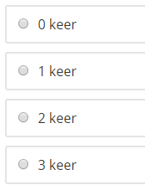

C is het goede antwoord.

1. Hoeveel is er in totaal in 2016 betaald aan salarissen?

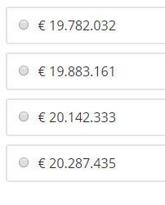

A is het goede antwoord.